SOP-04 报工人员
**适用对象**: ✍️ 报工员(全厂共 6 人,每人负责 1 个工序:裁剪/印花/刺绣/模板/烫标/缝制)
**预计阅读**: 20 分钟
**难度**: ⭐⭐ (录数为主,操作简单)
**核心职责**: 在本工序报工页面录每天的完成数量
**前置阅读**: [SOP-00 总览与登录](./SOP-00-总览与登录.md)(必读)
──────────────────────────────

一、角色定位
一句话: 产线每天做了多少件,系统靠你录。

1.1 工厂里报工员是干什么的
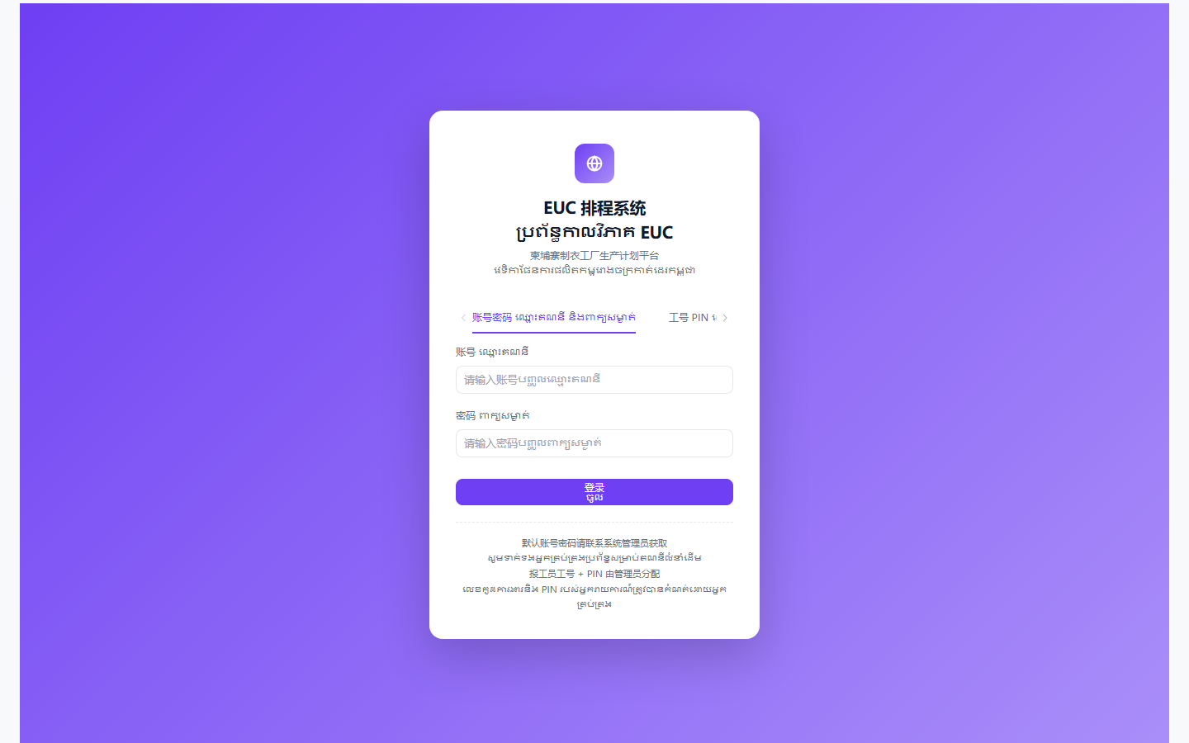
对应系统页面: 19-dispatch-home

1.2 6 名报工员分工(按工序)
报工员 | 工序 | 人数 | 数据范围
裁剪报工员 | 裁剪一检 | 1-2 人 | 裁剪车间
印花报工员 | 印花 | 1 人 | 印花车间
刺绣报工员 | 刺绣 | 1 人 | 刺绣车间
模板报工员 | 模板 | 1 人 | 模板车间
烫标报工员 | 烫标 | 1 人 | 烫标车间
缝制报工员 | 缝制 | 1-2 人 | 缝制车间(可能每个车间 1 人)

💡 提示: 缝制报工员可能 每个车间 1 名(因为 5 个车间分开报工)。

1.3 核心职责
职责 | 干啥 | 频次
录报工 | 把当日产量录进系统 | 每天 1-3 次
改报工 | 录错了改 | 任意
删报工 | 录错了删(仅当天) | 任意
看汇总 | 看自己录的数据 | 每天下班前
报工提醒 | 看到系统提醒,确认完成 | 每天

1.4 报工员能 / 不能做
能做 | 不能做
✅ 录本工序的报工 | ❌ 看其他工序报工
✅ 改当天报工 | ❌ 改历史报工(隔天)
✅ 删当天报工 | ❌ 删历史报工
✅ 看自己录的数据 | ❌ 看全厂款式
✅ 看款式基本信息 | ❌ 改款式信息
 | ❌ 改排程
 | ❌ 改系统设置

1.5 与其他角色的关系
对接人 | 关系 | 主要协作
🏭 车间主任 | 上下级 | 报工由车间主任看汇总
📋 计划员 | 服务 | 报工数据自动同步给计划员
🛡️ 系统管理员 | 求助 | 账号/PIN 忘记找他
📦 仓管员 | 平行 | 报工确认后裁片入库

──────────────────────────────

二、权限范围

2.1 菜单可见性(只能看到报工)
报工员看到的菜单 最少,只有:

对应系统页面: 19-dispatch-home

2.2 5 工序报工入口(根据你的工序)
工序 | 报工员看到的菜单
裁剪 | 「裁剪报工(一检)」+「裁剪二检报工」
印花 | 「印花报工」
刺绣 | 「刺绣报工」
模板 | 「模板报工」
烫标 | 「烫标报工」
缝制 | 「缝制报工」

💡 提示: 报工员账号绑定工序,只能看本工序入口。不能看其他工序报工(数据隔离)。

2.3 缝制报工的特殊性
缝制有 5 个车间,缝制报工员可能:

方案 A: 每个车间 1 名报工员,各自录自己车间

方案 B: 1 名报工员录全 5 车间(不推荐,容易乱)
工厂目前是 方案 A 居多,看具体安排。
──────────────────────────────

三、登录系统

3.1 报工员登录方式(2 种)
方式 1: 账号 + 密码(跟其他角色一样)
用户名: disp01
密码: ***
角色: 报工员
[登录]
方式 2: 账号 + 4 位 PIN(车间终端专用)
工号: disp01
PIN: ****
[登录]
💡 提示: 车间终端(大屏)推荐用 PIN 登录,4 位数字简单。PIN 忘记找系统管理员重置(SOP-01)。

3.2 登录流程
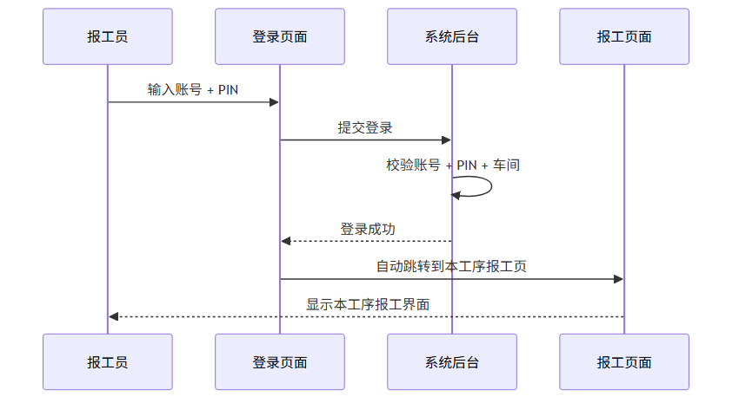

3.3 登录失败处理
现象 | 原因 | 怎么办
「账号或密码错误」 | 输错/账号停用 | 重新核对,或找系统管理员
「PIN 错误」 | PIN 输错 | 重新输 4 位数字
「角色不匹配」 | 角色下拉选错 | 选「报工员」
登录后菜单空的 | 账号没绑车间 | 找系统管理员

──────────────────────────────

四、主界面导航

4.1 报工员看到的菜单布局(裁剪报工员为例)

对应系统页面: 21-cutting-dispatch

4.2 顶栏功能
图标 | 功能 | 报工员用法
🔔 通知 | 报工提醒 | 看到「还差 X 条报工」要立刻录
👤 用户名 | 显示账号 | 显示"柬小张(报工员)"
▼ 下拉 | 改密码/退出 | 离开工位必退

4.3 报工入口(按工序)
侧边栏「✂️ 报工」下,根据账号绑定的工序显示:

裁剪报工员:看到「裁剪一检」+「裁剪二检」(裁剪是 2 步)

印花/刺绣/模板/烫标报工员:看到自己工序 1 个入口

缝制报工员:看到「缝制报工」
──────────────────────────────

五、视图 1:报工总览(工作台)

5.1 这个页面是干什么的
报工员看到的首页,显示 今日待办 和 最近报工。

5.2 进入路径
登录后自动跳转,或点侧边栏「🏠 工作台」

5.3 页面示意图
[ASCII 示意图]
┌──────────────────────────────────────────────────────────────┐
│ 🏠 工作台 2026-06-22│
├──────────────────────────────────────────────────────────────┤
│ │
│ 今日待办: │
│ ┌─────────────────────┐ │
│ │ ⚠️ 还差 2 条报工 │ ← 提醒你录数 │
│ │ │ │
│ │ T-001 裁剪 06-22 │ │
│ │ T-005 裁剪 06-22 │ │
│ └─────────────────────┘ │
│ │
│ 最近报工(我录的): │
│ ┌──────────────────────────────────────────────┐ │
│ │ 时间 │ 款号 │ 工序 │ 完成 │ 次品│ 操作 │ │
│ │ 16:30│ T-001 │ 裁剪 │ 300 │ 3 │ 编辑 删 │ │
│ │ 14:00│ T-005 │ 裁剪 │ 200 │ 2 │ 编辑 删 │ │
│ │ 10:00│ T-003 │ 裁剪 │ 250 │ 5 │ 编辑 删 │ │
│ └──────────────────────────────────────────────┘ │
│ │
│ [快速录入] [查看历史] │
└──────────────────────────────────────────────────────────────┘

5.4 早班标准动作(5 分钟)
1. 打开工作台(1 分钟)
2. 看「今日待办」(1 分钟)
3. 有提醒 → 点对应款式 → 录数(2 分钟)
4. 没提醒 → 不用录(等车间主任通知)
5. 收工前再看一次,确认今天的都录了(1 分钟)
──────────────────────────────

六、视图 2:裁剪一检报工(裁剪报工员用)

6.1 这个页面是干什么的
裁剪工序的第一步:布料裁好后,第一次检查(简称"一检")。录入每天的合格数和不良数。

6.2 进入路径
侧边栏 → ✂️ 报工 → 裁剪报工(一检)

6.3 页面示意图

对应系统页面: 21-cutting-dispatch

6.4 新增报工(核心操作,完整步骤)
场景: 6-22 下午,1 班完成 T-001 圆领短袖裁剪 300 件,次品 3 件。

对应系统页面: 10-cutting-schedule

6.5 选款号的逻辑
方式 A: 知道款号 → 直接下拉选
方式 B: 看款式列表(列出所有排在本工序的款式)
方式 C: 款号搜索 → 输入"001"自动匹配
💡 提示: 选款号时,系统只显示 本车间 + 本工序 的款式。如果款号下拉框是空的,说明该款式没排到本车间。

6.6 编辑报工(改错时用)
场景: 刚才录错了,完成数应该是 300,录成了 30。
步骤 1: 找到那一行
步骤 2: 点行尾 [编辑] 按钮
步骤 3: 弹窗(同新增表单)
步骤 4: 改完成数 30 → 300
步骤 5: 点 [保存]
步骤 6: 提示「修改成功」
🟡 谨慎: 只能改 当天 的报工。隔天的报工(昨天及之前)不能自己改,要联系计划主管。

6.7 删除报工(录错或重复时)
场景: 录重复了,删一条。
步骤 1: 找到那一行
步骤 2: 点行尾 [删除] 按钮
步骤 3: 弹窗「确定删除这条报工?」
步骤 4: [确定] → 删除
🔴 禁止: 隔天的报工请勿随意删除,影响日报统计。

6.8 报工数据同步
录完报工后,系统自动:

✅ 更新款式进度(裁剪进度)

✅ 通知计划员/车间主任

✅ 推送到缝制排程详情(三行模型)

✅ 推送到报工汇总(全厂)

✅ 触发下游工序(裁剪完成 → 二次加工或缝制)

6.9 常见错误
现象 | 原因 | 怎么办
款号下拉框空的 | 本车间没排该款式 | 联系计划员
「完成数必须 > 0」 | 填了 0 或负数 | 改填实际数字
「请选择款号」 | 没选款号 | 必选
「日期不能晚于今天」 | 选明天日期 | 选今天或过去
改不了隔日报工 | 系统限制 | 找计划主管
提示「款式不存在」 | 拼错款号 | 重新选

──────────────────────────────

七、视图 3:裁剪二检报工(裁剪报工员用)

7.1 这个页面是干什么的
裁剪工序的第二步:需要二次加工(印花/刺绣/模板)的款式,加工完后 第二次检查(简称"二检")。

7.2 进入路径
侧边栏 → ✂️ 报工 → 裁剪二检报工

7.3 二检和一检的区别
维度 | 一检 | 二检
时机 | 裁剪完直接 | 印花/刺绣/模板完
用途 | 检查裁剪 | 检查印花质量
数量 | 裁剪总数 | 二次加工后数
次品 | 裁剪废品 | 印花废品
后续 | 二次加工或入库 | 入库

7.4 录入二检报工(同六检)
操作跟一检一样:

选款号(必须是 有二次工序 的款式)

填完成数/次品数

保存
💡 提示: 没二次工序的款式,二检下拉框看不到。

7.5 一检和二检的关系
布料 → 裁剪 → [一检] → 印花 → [二检] → 入库
↓(无印花) ↓(有印花)
直接入库 二检完入库

7.6 常见错误
现象 | 原因 | 怎么办
看不到款式 | 该款式没二次工序 | 正常,只录一检
一检后必须二检吗? | 看款式有没有二次工序 | 有→必录二检,无→直接入库

──────────────────────────────

八、视图 4:印花报工(印花报工员用)

8.1 这个页面是干什么的
印花工序 的报工。每个款式可能印不同的图案,录数跟裁剪类似。

8.2 进入路径
侧边栏 → ✂️ 报工 → 印花报工

8.3 操作(跟裁剪一检一样)
步骤 1: 点 [+ 新增报工]
步骤 2: 选款号(本印花车间的款式)
步骤 3: 选班组
步骤 4: 选车间(印花车间)
步骤 5: 填完成数 / 次品数
步骤 6: 选印花方式(网印/数码印,选填)
步骤 7: [保存]

8.4 印花特有字段

印花方式: 网印 / 数码印 / 烫画 (选填)

印花颜色数: 1 色 / 2 色 / 3 色 (选填)

8.5 印花报工 = 二次加工开始
印花报工完成后:

✅ 触发二检报工

✅ 二检完才能入库

8.6 常见错误
现象 | 原因 | 怎么办
看不到款式 | 款式没选印花工序 | 找计划员加工序
「印花方式必选」 | 没填印花方式 | 填上

──────────────────────────────

九、视图 5:刺绣报工

9.1 同印花,换工序
操作跟印花报工一样,只是工序是「刺绣」。

9.2 刺绣特有字段

刺绣方式: 平绣 / 立体绣 / 贴布绣 (选填)

针数: 简单/复杂 (选填,影响产能)

9.3 入口
侧边栏 → ✂️ 报工 → 刺绣报工
──────────────────────────────

十、视图 6:模板报工

10.1 同上,工序=模板

10.2 模板特有字段

模板类型: 丝网印模板 / 数码模板 / 烫画模板 (选填)

10.3 入口
侧边栏 → ✂️ 报工 → 模板报工
──────────────────────────────

十一、视图 7:烫标报工

11.1 同上,工序=烫标

11.2 烫标特点
烫标是 最后 的二次加工,可能跟缝制并行(因为是贴在衣服上的)。

11.3 入口
侧边栏 → ✂️ 报工 → 烫标报工
──────────────────────────────

十二、视图 8:缝制报工(缝制报工员用,特殊)

12.1 这个页面是干什么的
缝制工序 的报工,是全厂最重要的一步,产线最终产出。特殊:缝制有 5 个车间,需要先选车间再录报工。

12.2 进入路径(2 步)
步骤 1: 侧边栏 → ✂️ 报工 → 缝制报工
步骤 2: 进入「选车间页」
步骤 3: 点本车间卡片(例如「1 车间」)
步骤 4: 进入缝制报工详情(本车间专属)

12.3 选车间页(第一步)

对应系统页面: 27-sewing-dispatch-select

12.4 进入本车间后的页面

对应系统页面: 27-sewing-dispatch-select

12.5 录入缝制报工
场景: 6-22 下午,1 车间 1 班完成 T-001 200 件,次品 2 件。

对应系统页面: 27-sewing-dispatch-select
💡 提示: 「车间」字段是 自动填本车间,不能改。这是数据隔离的体现。

12.6 选班组 → 选款号的逻辑
方式 A: 先选班组 → 款号列表自动过滤该班组下的款式
方式 B: 直接选款号 → 班组字段自动带出
💡 建议: 选班组后款号会少很多,方便快速找到要录的那款。

12.7 缝制报工数据同步
录完后:

✅ 款式「缝制进度」更新

✅ 推送到缝制排程详情(三行模型)

✅ 推送到报工汇总

✅ 完工时触发成品入库流程

✅ 推送给计划员 / 车间主任

12.8 常见错误
现象 | 原因 | 怎么办
款号下拉框空的 | 本车间没排该款式 | 检查排程
「完成数必须 > 0」 | 填了 0 | 改填实际
「车间显示空」 | 账号数据问题 | 找系统管理员
改不了昨天数据 | 系统限制 | 找车间主任或主管

──────────────────────────────

十三、视图 9:报工汇总(自己录的)

13.1 这个页面是干什么的
报工员能看到自己录的所有报工数据 的汇总页。

13.2 进入路径
侧边栏 → ✂️ 报工 → 报工汇总(本工序)

13.3 页面示意

对应系统页面: 21-cutting-dispatch

13.4 报工员能做什么
操作 | 能做吗 | 备注
看自己录的 | ✅ | 默认显示自己
改当天 | ✅ | 当天的能改
删当天 | ✅ | 当天的能删
改历史 | ❌ | 找车间主任/主管
删历史 | ❌ | 找车间主任/主管
看他人的 | ❌ | 数据隔离
看全厂 | ❌ | 报工员权限不够

13.5 导出表格
1. 筛选要导出的数据(可选)
2. 点 [📤 导出表格]
3. 浏览器下载 Excel
──────────────────────────────

十四、视图 10:个人设置

14.1 这个页面是干什么的
改自己头像/密码/PIN。

14.2 进入路径
顶栏 → 👤 用户名 → 个人设置

14.3 改密码
1. 个人设置页
2. 填「原密码」+「新密码」+「确认新密码」
3. 新密码至少 8 位
4. 点 [保存]
5. 提示「密码已修改」

14.4 改 PIN(报工员特有)
1. 个人设置页
2. 找到「PIN」区
3. 填「原 PIN」+「新 PIN」(4 位数字)
4. 点 [保存]
5. 提示「PIN 已修改」

14.5 常见错误
现象 | 原因 | 怎么办
改不了 PIN | 输入格式不对 | 4 位数字,字母不行
忘记原密码 | 不知道 | 找系统管理员重置

──────────────────────────────

十五、视图 11:操作日志(自己的)

15.1 这个页面是干什么人
报工员只能看自己的操作记录(录数、修改、删除)。

15.2 进入路径
侧边栏 → 📜 操作日志

15.3 报工员日志示例

对应系统页面: 19-dispatch-home

15.4 报工员查日志干什么

确认自己录的数据

找录错的那条,看时间

主管问的时候能查
──────────────────────────────

十六、端到端核心流程

16.1 流程一:产线完工到录数(裁剪一检)
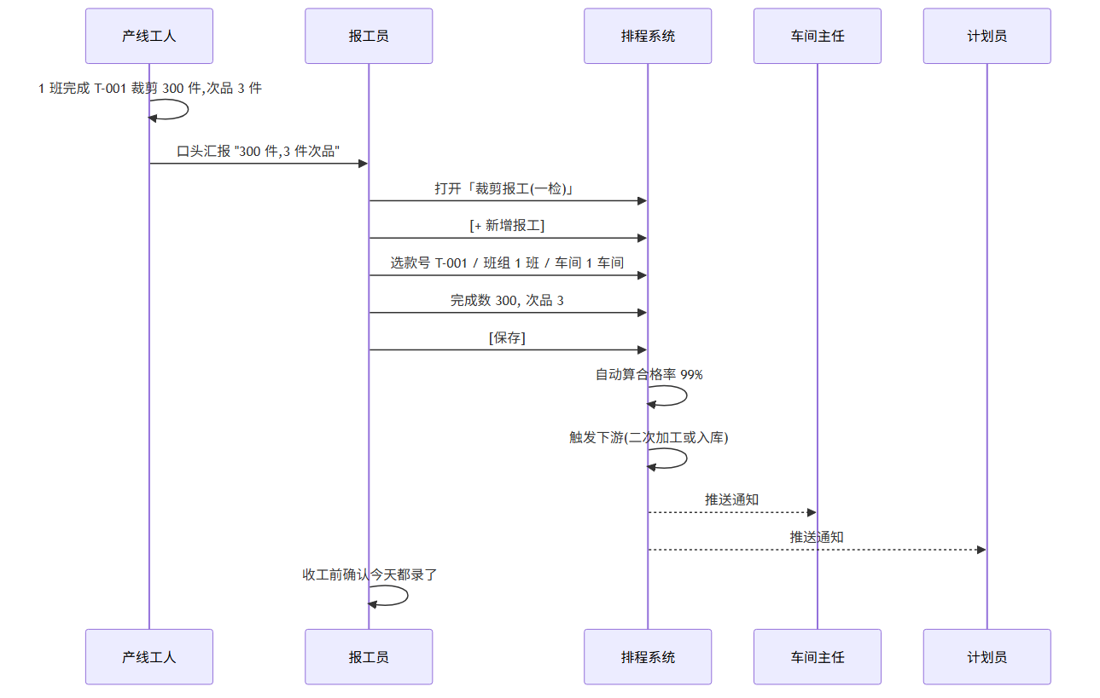

16.2 流程二:发现录错,修改
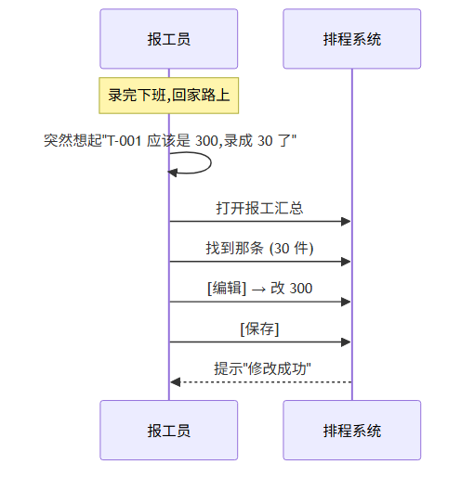

16.3 流程三:录错但已经隔天
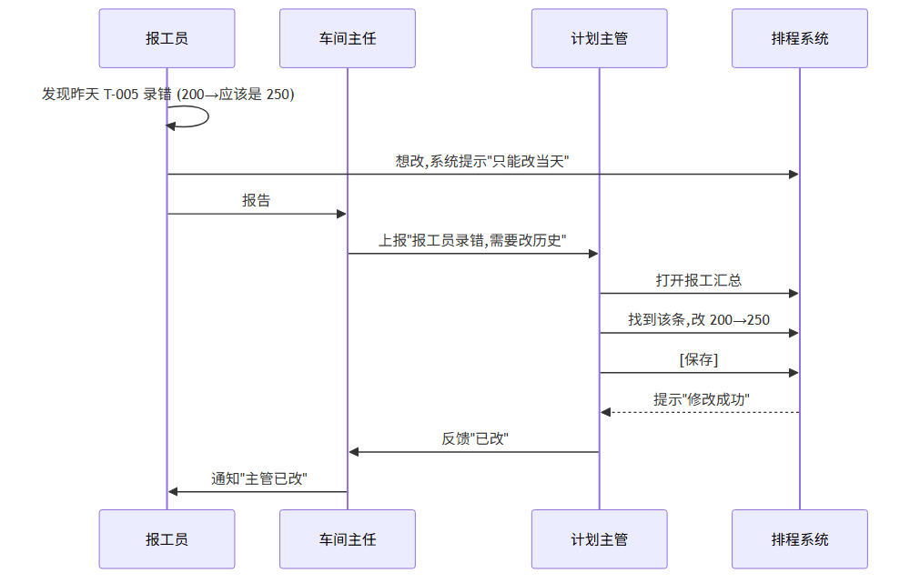

16.4 流程四:报工员代另一个工序录数(应急)
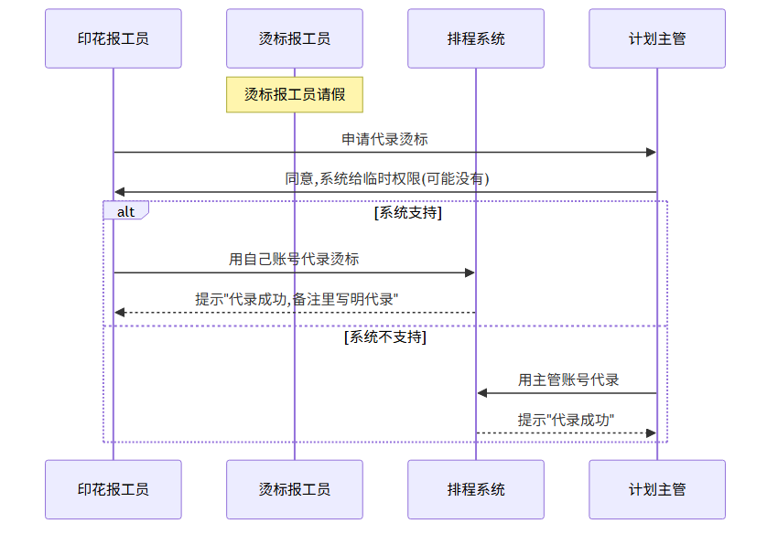

16.5 流程五:新报工员入职
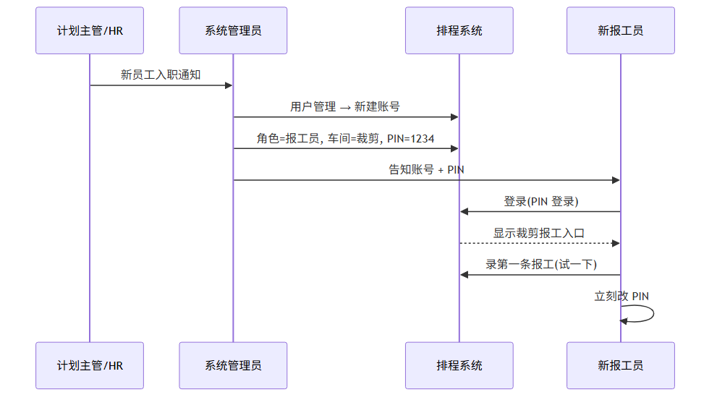
──────────────────────────────

十七、常见问题(FAQ)

Q1: 我录错数了,怎么改?
当天录错:
1. 打开报工页面
2. 找到那一行
3. 点 [编辑]
4. 改数字
5. [保存]
隔天录错:
1. 自己改不了
2. 联系车间主任
3. 车间主任联系计划主管
4. 计划主管在系统里改

Q2: 完成数录成 0 了,行不行?
答: 不行,系统拒绝。完成数必须 > 0。
如果今天确实没产量(比如产线故障):

不录数(不是每款每天都要录)

等产线恢复再录

Q3: 款号下拉框空的,怎么办?
答: 本车间没排该款式。
排查:
1. 该款式有没有排到本车间?
→ 看「缝制排程详情」(车间主任会看)
2. 有 → 刷新页面
3. 没有 → 联系计划员,款式是不是排到其他车间了

Q4: 我能录明天或后天的报工吗?
答: 不能。报工只能录 今天和之前 的日期。
原因: 防止提前造假数据。
解决: 等到那一天再录。

Q5: 「裁剪一检」录完了,「裁剪二检」还要录吗?
答: 看款式有没有二次工序:

没有(比如纯色,无印花/刺绣)→ 只录一检 → 直接入库

有(印花/刺绣/模板/烫标)→ 录一检 → 等二次加工 → 录二检 → 入库

Q6: 次品数填了,合格率怎么算?
自动算:
合格率 = 完成数 / (完成数 + 次品数) × 100%
举例:
完成 300, 次品 3
合格率 = 300 / 303 × 100% = 99.0%

Q7: 同款号同一天录了 2 次,行不行?
答: 不行。系统会:

第一次成功

第二次报错"已存在"(款式+班组+日期 唯一)
解决: 想分多次录 → 编辑第一条 / 删第一条重录。

Q8: 录错款号了,怎么改?
答: 只能改当天的:
1. 找到错误那条
2. [编辑] → 改款号
3. [保存]
隔天的找车间主任/主管。

Q9: 「次品数」必须填吗?
答: 选填,不填默认 0。
但建议每次都填(次品数是质量追踪重要数据)。

Q10: 「备注」写什么?
答: 选填,常用的:

"1 班上午完成"

"工人 XXX 录入"

"特殊批次"

"加班完成"
💡 提示: 重要情况(异常/质量事故) 必须写备注,方便后续追溯。

Q11: 我录的数,车间主任能看到吗?
答: 能。录完自动同步给:

车间主任(本车间)

计划员

报工汇总(全厂,但其他人看不到自己录的具体操作)

Q12: PIN 忘了怎么办?
答: 联系系统管理员重置。不能自己改。

Q13: 密码忘了怎么办?
答: 联系系统管理员重置。

Q14: 录报工要不要登录?
答: 要。系统记录操作人,匿名录数会被拒。

Q15: 我录了,系统没显示?
答: 1-2 分钟延迟是正常的(数据同步)。
排查:
1. 等 1-2 分钟,刷新页面
2. 还没显示 → 检查录的时间对不对
3. 还没显示 → 截图联系系统管理员
──────────────────────────────

十八、紧急情况处理

18.1 紧急情况分类

对应系统页面: 19-dispatch-home

18.2 P0 - 录不进报工
应急步骤:
[1] 自己试一下,确认不是只有你的问题
↓
[2] 退出重新登录(可能 session 过期)
↓
[3] 还是不行 → 联系系统管理员
↓
[4] 严重时 → 用纸笔先记下来,等系统恢复补录

18.3 P1 - 录错数
应急步骤:
1. 当天 → 自己改(详见 Q1)
2. 隔天 → 报告车间主任 → 主管改
3. 重大错误(影响款式进度) → 立刻报告车间主任

18.4 P2 - 不会操作
应急步骤:
1. 看本 SOP 对应章节
2. 问车间主任
3. 问系统管理员

18.5 紧急联系人
情况 | 联系人
系统问题 | 系统管理员
录数问题 | 车间主任
款式问题 | 计划员
跨车间协调 | 计划主管

18.6 报工员应该知道的基本事实
✓ 录数只能用当天
✓ 隔天找主管
✓ 一个款式同一天只能录一次
✓ 录完会同步给所有人
✓ 删了会影响日报统计
✓ PIN 4 位数字,密码 8 位以上
✓ 操作都有日志,不要乱录
──────────────────────────────

十九、定期工作

19.1 每日
□ 1. 早上登录,看通知(2 分钟)
□ 2. 看工作台「今日待办」(1 分钟)
□ 3. 录昨天的数据(10:00 前,5 分钟)
□ 4. 录上午数据(中午 12:00,5 分钟)
□ 5. 录下午数据(下午 16:30,5 分钟)
□ 6. 收工前看汇总,确认都录了(2 分钟)

19.2 每周
□ 1. 看本周合格率(自检)
□ 2. 看本周次品数(质量反馈)

19.3 每月
□ 1. 改一次 PIN(可选,安全)
□ 2. 改一次密码
──────────────────────────────
版本: v1.0 (2026-06-22) 反馈: 内容有误或看不懂的地方,联系系统管理员,或直接在本文件末尾追加修订意见。

